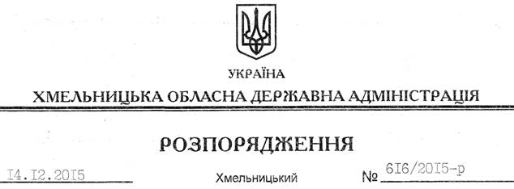

Про реєстрацію статуту РЕЛІГІЙНОЇ ОРГАНІЗАЦІЇ “РЕЛІГІЙНА ГРОМАДА СВЯТО-ПОКРОВСЬКОГО ХРАМУ С. АДАМІВКА ВІНЬКОВЕЦЬКОГО Р-НУ ХМЕЛЬНИЦЬКОЇ ЄПАРХІЇ УКРАЇНСЬКОЇ ПРАВОСЛАВНОЇ ЦЕРКВИ” у новій редакції

На підставі статей 2, 6, 13, 39 Закону України “Про місцеві державні адміністрації”, статей 12, 14 Закону України “Про свободу совісті та релігійні організації”, розглянувши подані документи для реєстрації статуту релігійної організації, враховуючи заяву релігійної громади Української православної церкви с. Адамівка Віньковецького району Хмельницької області від 18.11.2015 року та витяг з протоколу загальних зборів віруючих громадян від 22.11.2015 року:
Зареєструвати статут РЕЛІГІЙНОЇ ОРГАНІЗАЦІЇ “РЕЛІГІЙНА ГРОМАДА СВЯТО-ПОКРОВСЬКОГО ХРАМУ С. АДАМІВКА ВІНЬКОВЕЦЬКОГО Р-НУ ХМЕЛЬНИЦЬКОЇ ЄПАРХІЇ УКРАЇНСЬКОЇ ПРАВОСЛАВНОЇ ЦЕРКВИ” у новій редакції.

Голова адміністрації М.Загородний

